Номинация «Личный зачет»
ФИО: Шаргина Светлана Владимировна
ДОУ: МАДОУ «Детский сад №404»г.Перми
Должность: воспитатель
№ | Название соревнований | Результат | Год | Уровень | Гиперссылка на подтверждение
1 | 9-я Спартакиада «Бодрость и здоровья» | 2 место | 2015 | Город | http://iac.perm.ru/Pages/InfoPortal/Blogs.aspx?pid=1279&tag=%D0%A4%D0%B8%D0%B7%D0%B8%D1%87%D0%B5%D1%81%D0%BA%D0%B0%D1%8F%20%D0%BA%D1%83%D0%BB%D1%8C%D1%82%D1%83%D1%80%D0%B0&page=3 | 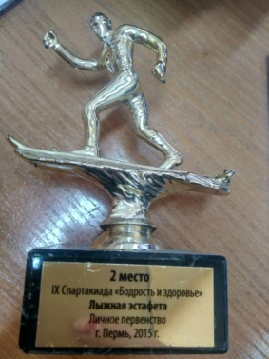
2 | Пермский Международный Марафон | 23 место | 2017 | Международный | https://russiarunning.com/event/IntMarathonPerm2017/results/10km | 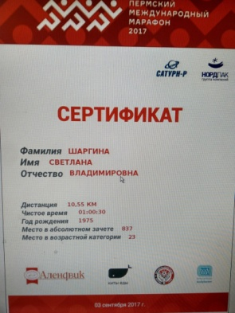
3 | Марафон «На одном дыхании» | Участник | 2018 | Город | https://russiarunning.com/event/BZ | 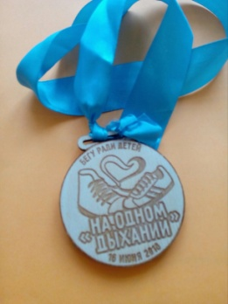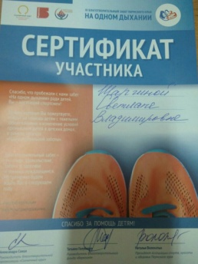
4 | Кросс Нации | Участник | 2018 | Город | https://thetime4.net/event/ngswcehz2lyozu/
5 | Лыжня России | участник | 2015  201620172018 | Город | http://sport.permkrai.ru/events/events_mass/events_mass_federal/permski/

